Tổng ôn tập trắc nghiệm toán 11
Phần 1: Phương trình lượng giác
Dạng 1: Phương trình sin
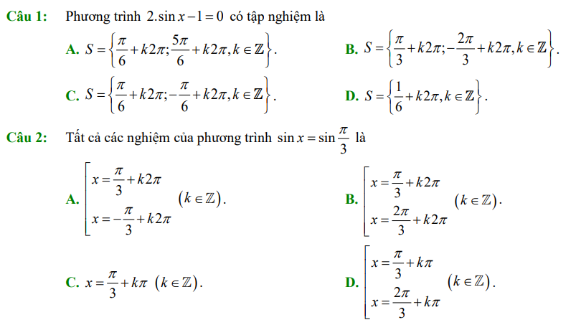
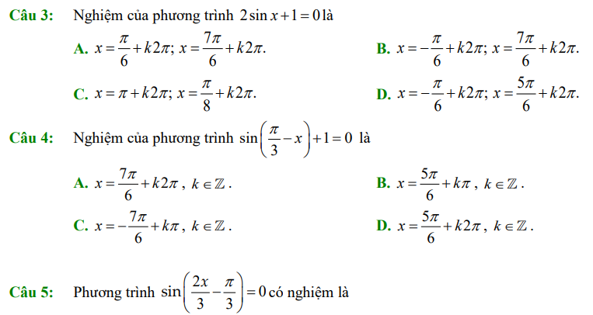
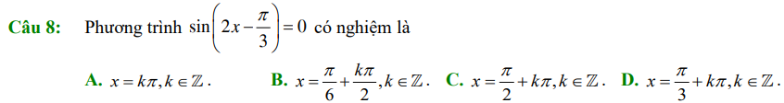
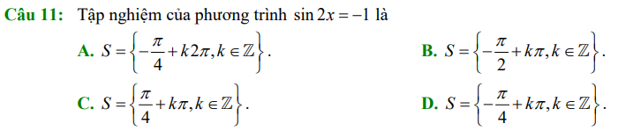
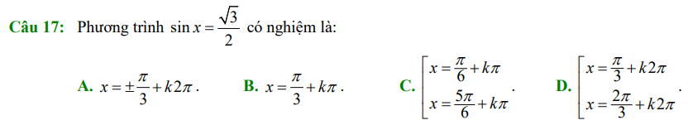
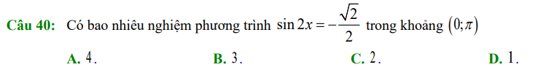
Dạng 2 Phương trình cos
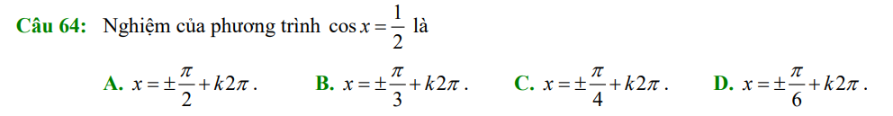
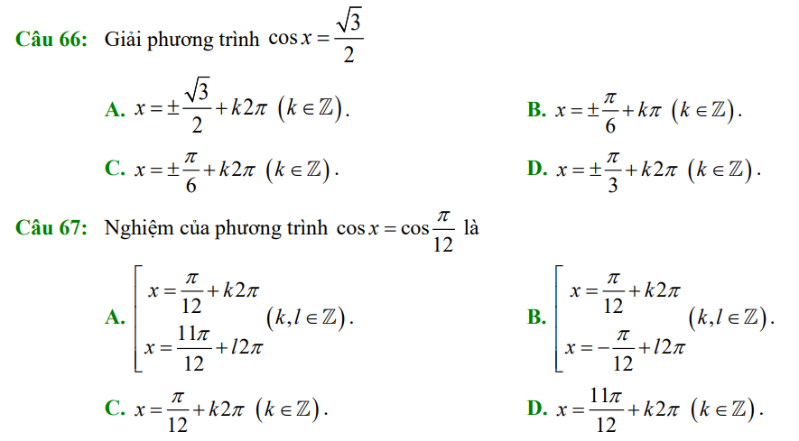
Dạng 3: tan
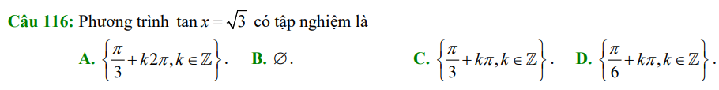
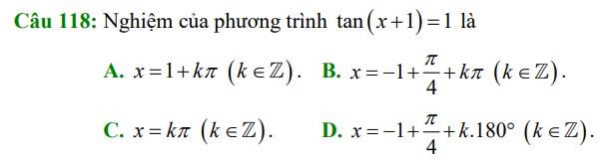
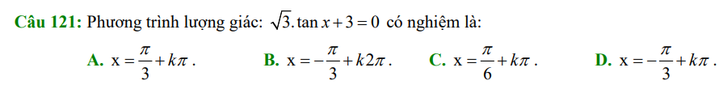
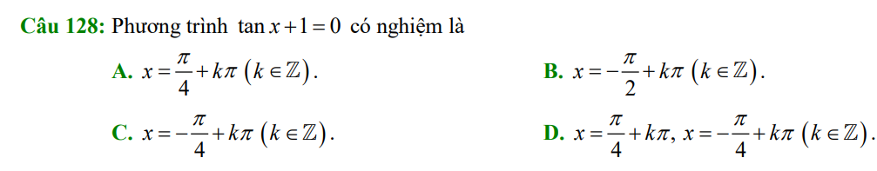
Dạng 4: cot
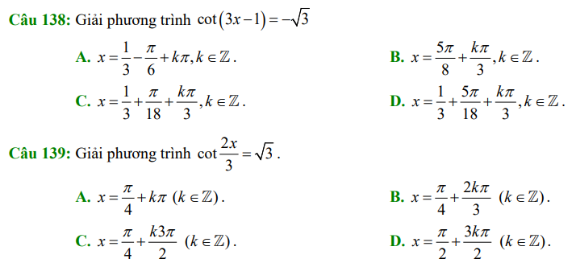
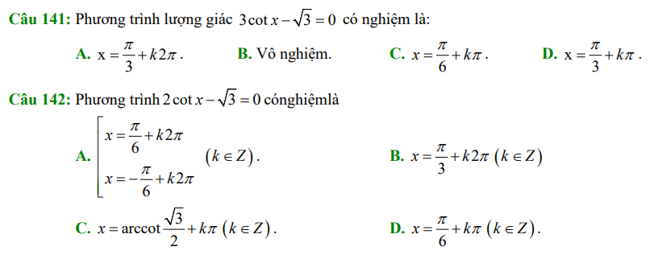
Phần 2: Dãy số
Dạng 1: Cấp số cộng
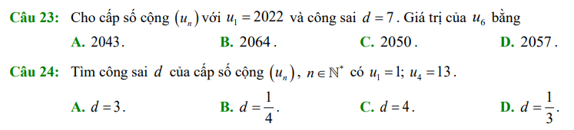
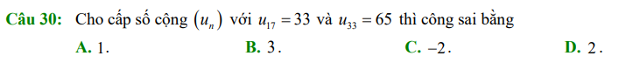
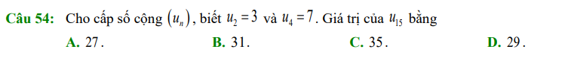
Dạng 2: Cấp số nhân
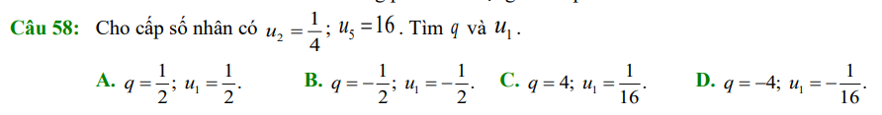
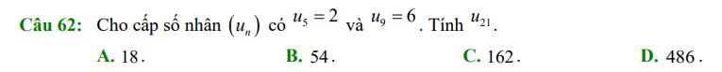
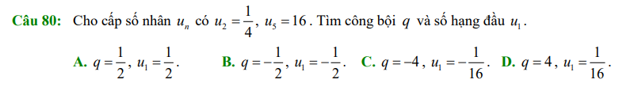
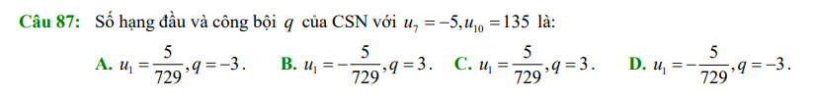
Phần 3: Mẫu số liệu ghép nhóm
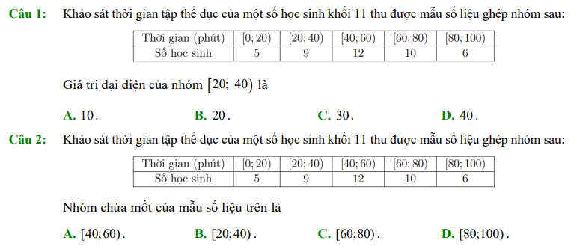
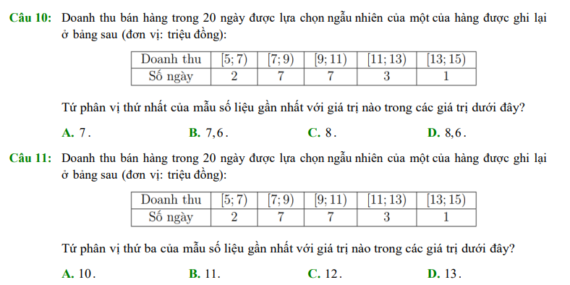
Phần 4: Giới hạn (k thấy ra trong các đề thi thử gần đây, nhưng ôn k sao, lỡ có ra, với lại mục tiêu để giải bài tiệm cận, nên ôn lại cho chắc ăn)
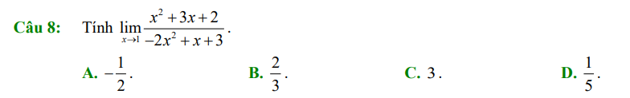
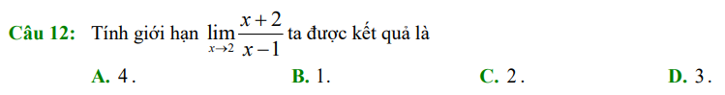
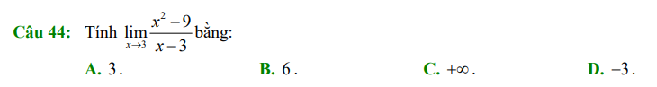
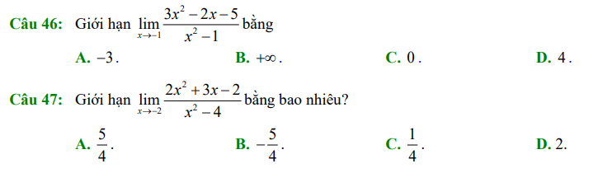
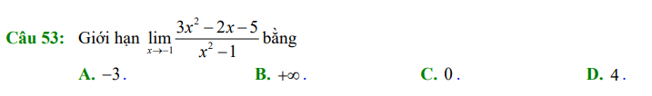
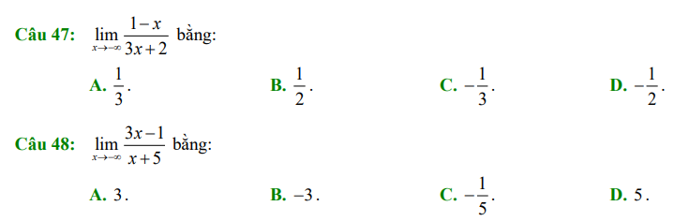
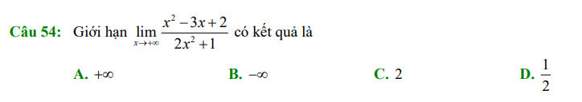
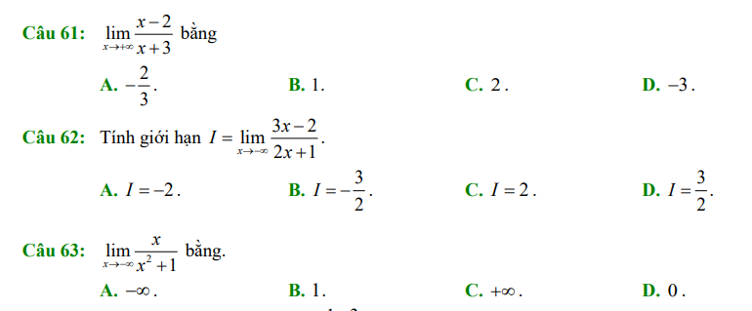
Phần 5: Hàm số mũ và logaric
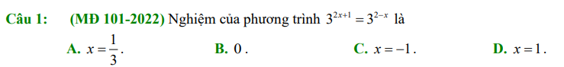
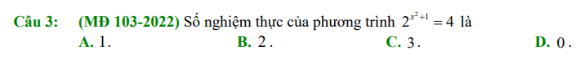
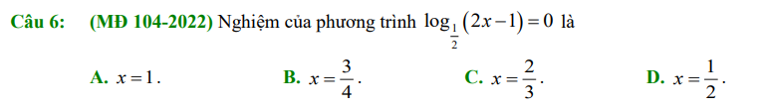
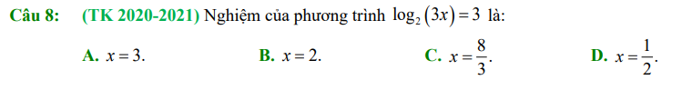
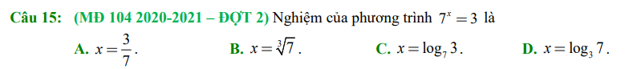
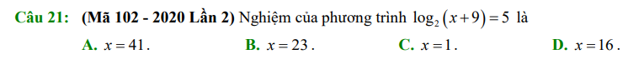
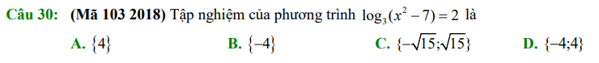
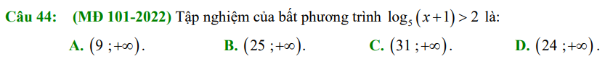
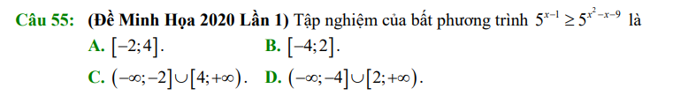
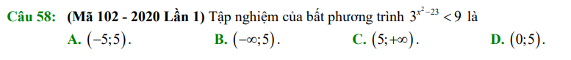
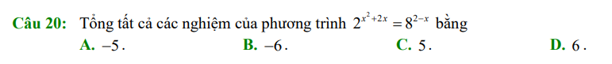
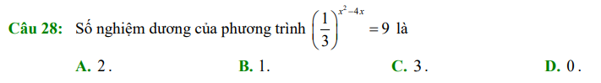
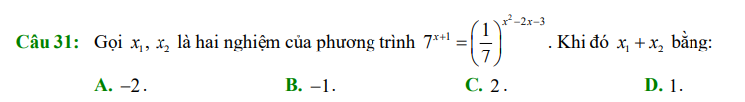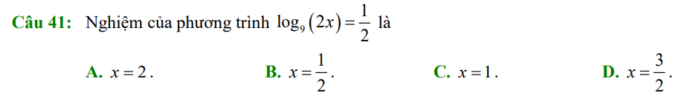
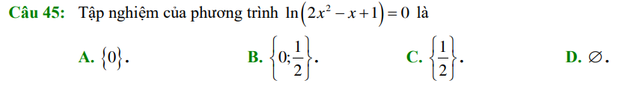
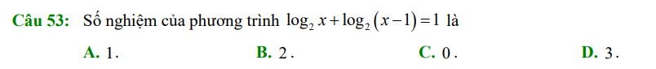
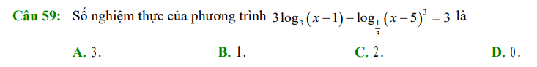
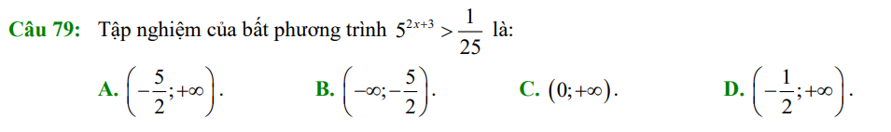
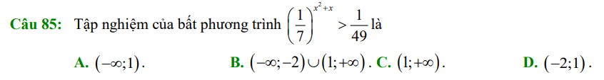
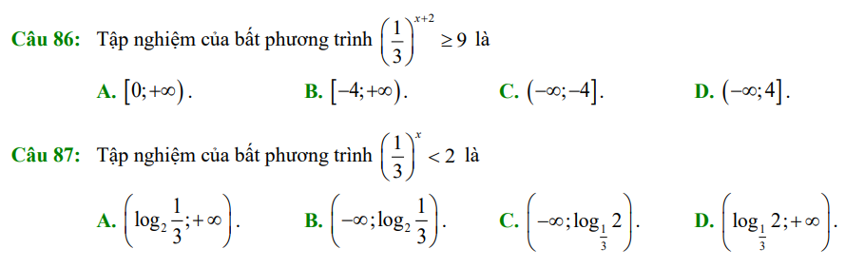
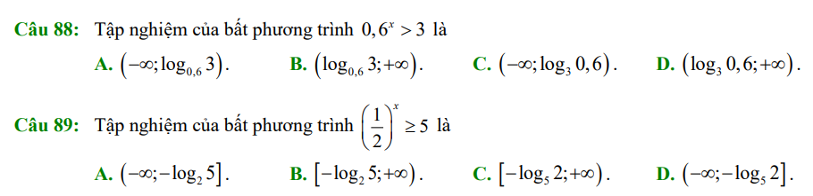
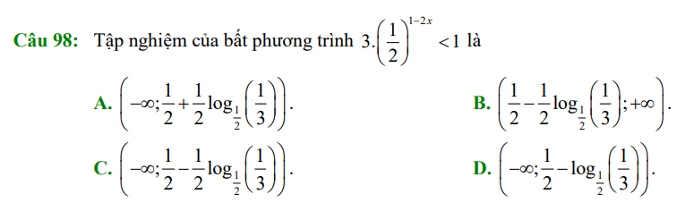
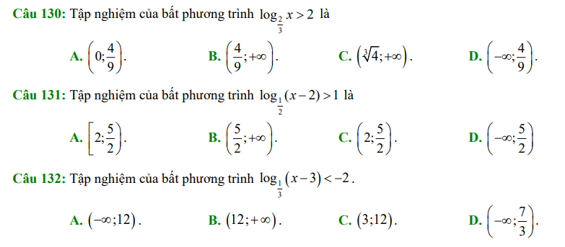
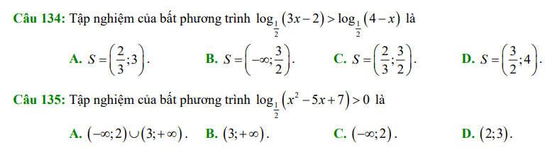
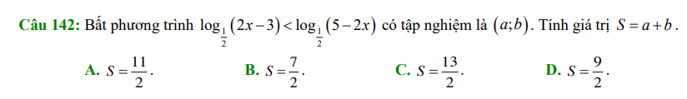
Phần 6: Đạo hàm
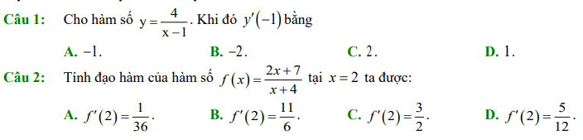
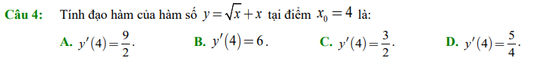
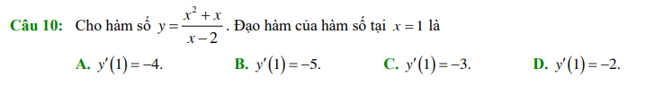
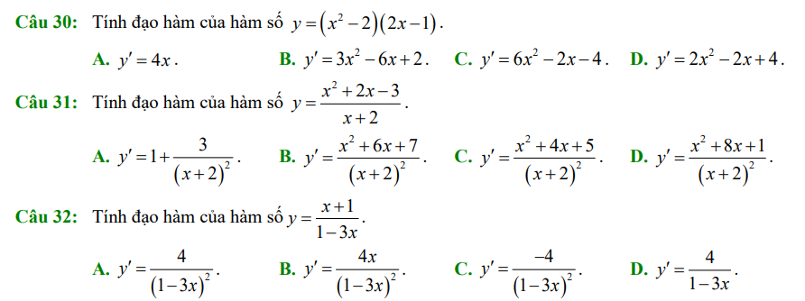
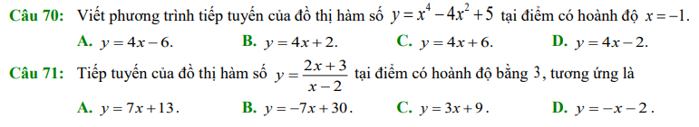
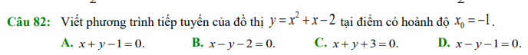
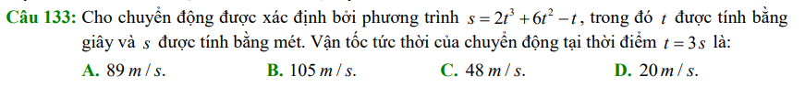
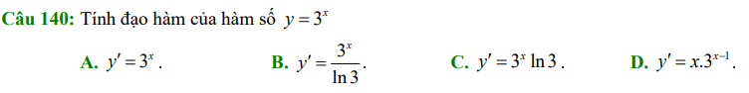
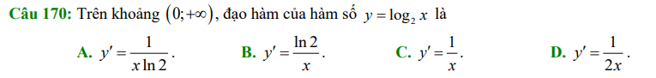
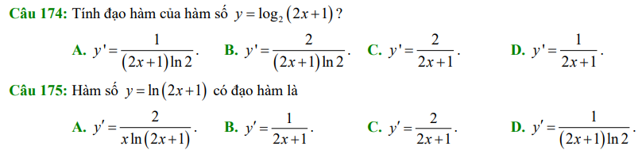
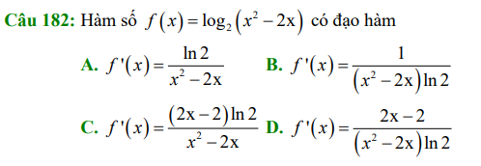
Phần 7: Quan hệ song song
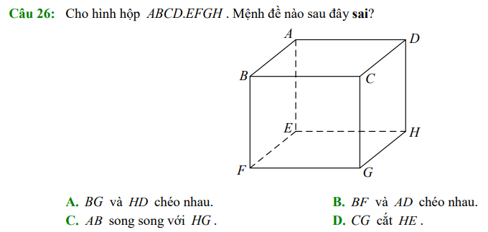
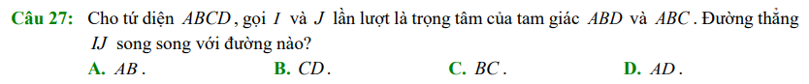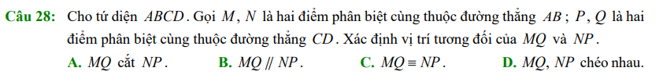
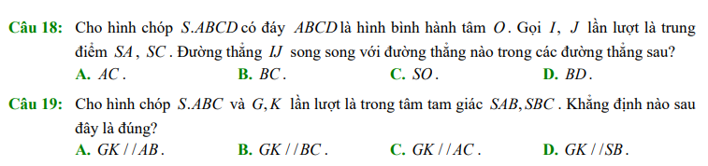
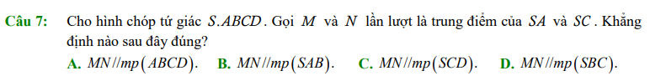
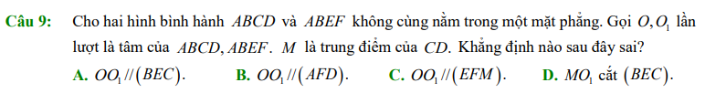
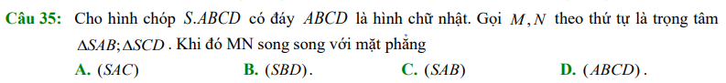
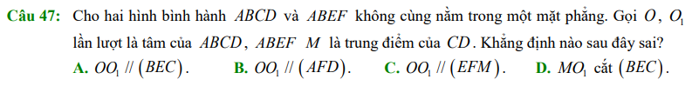
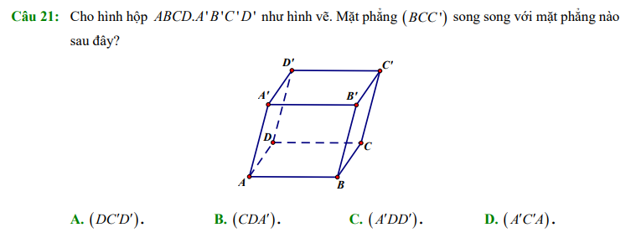
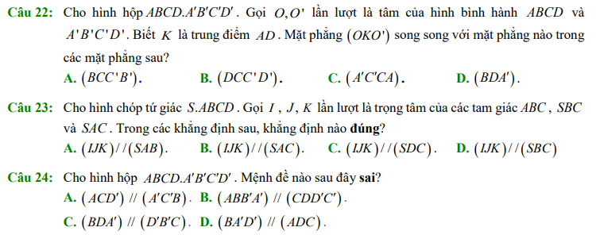
Phần 8: Quang hệ vuông góc
